Муниципальное образовательное учреждение дополнительного образования для детей

«Центр детского (юношеского) технического творчества»

Институциональный конкурс проектов «Моя Вообразилия»

ПРОЕКТ

«Снегоуборщик пешеходных дорог»

Автор проекта: Жирнов Степан

3 класс 1 школа

Руководитель: Тузова Елена Валерьевна

Кыштым

2025

Содержание:

1. Актуальность
2. Виды снегоуборочных машин
3. Не самоходные уборочные машины
4. Самоходные уборочные машины
5. Описание проекта

**АКТУАЛЬНОСТЬ**

Данная техника приобрела популярность благодаря высокой производительности. С ее помощью можно значительно сэкономить трудозатраты при уборке заснеженных и обледеневших территорий. В зависимости от поставленных задач, существуют различные виды снегоуборщиков. Каждый потребитель имеет возможность выбрать оптимальную для себя модификацию модели.

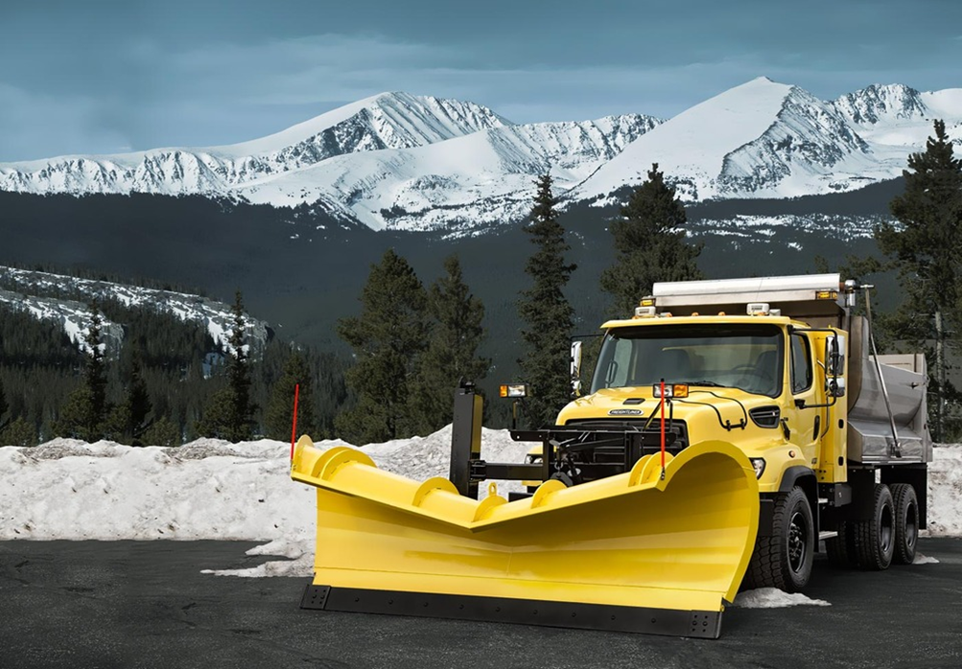

Вознамерились приобрести снегоуборщик? Нет ничего проще. Снегоуборочная машина- это специализированная техника для уборки снега. Многие владельцы загородных домов, дач и другой недвижимости, так же, как и работники коммунальных служб, уже смогли по достоинству оценить ощутимую помощь этой техники в борьбе со снежными заносами.

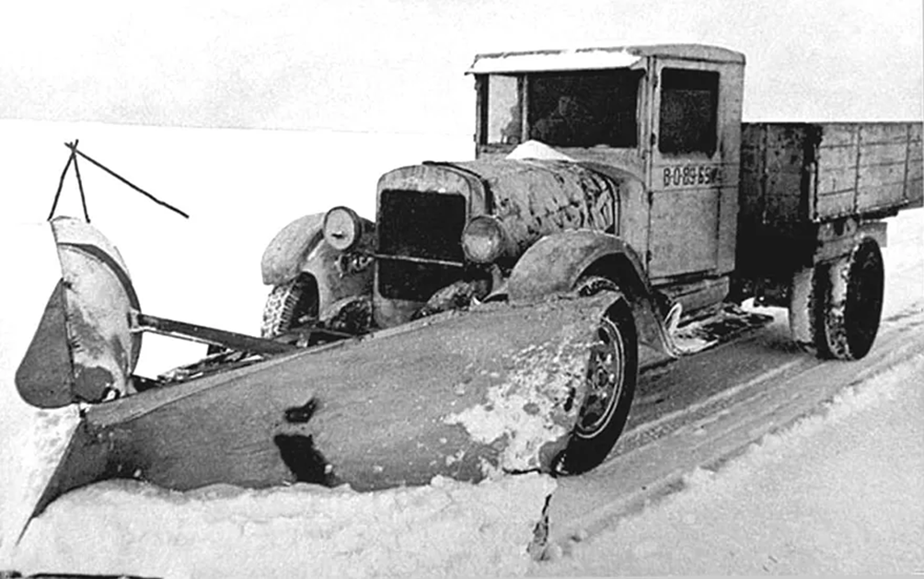

Как всегда, снегопады, принесенные неожиданно появившимися над нами атлантическими циклонами, омрачают последние метры дороги до любимого загородного дома. А как хочется поскорее добраться до заваленной снегом крыши "фазенды", затопить баню и за бутылочкой холодного пива забыть все тяготы трудовой недели. И вот вы практически добрались, но возникает дилемма: превратить свой автомобиль в "бульдозер" или, утопая в снегу по колено, дойти до сарая и достать большую фанерную лопату, которая все-таки поможет добраться до места проведения уик-энда. Как ни странно, на современном этапе, фанерная лопата и железный скребок остаются основными средствами малой механизации ручного труда зимой. Практически все знают, что этот труд надо механизировать, но почему-то ни у кого не возникает ассоциации зима - дворник - снегоуборочная машина. Однако летом дворник с газонокосилкой не вызывает удивления. С тяжелой снегоуборочной техникой проблем особых нет. Каждый день на улицах города и загородных трассах можно увидеть как отечественную, так и импортную технику. Для нее производится достаточно большой ассортимент навесного оборудования и для зимы и для лета.

Малая техника не менее важна. Она успешно может выполнить работу во дворах, на пешеходных дорожках, открытых автомобильных стоянках, на территориях небольших организаций и, конечно же, на загородных участках, - в общем в тех местах, куда, даже при желании, не заедешь на большой снегоуборочной машине.

В отличие от мотоблоков Нева (которые могут быть оборудованы снегоуборочной насадкой) , практически все модели снегоуборщиков имеют двигатели, специально адаптированные для работы при низких температурах. Поэтому в них конструктивно заложено использование только качественного, высокооктанового топлива и, конечно, синтетических или полусинтетических масел, имеющих необходимую вязкость при отрицательных температурах.

Практически все производители снегоуборщиков данного класса оборудуют модели двигателями мощностью от 3,5 до12 л.с. Встречаются и более мощные модели, которые по своим функциям, практически, не уступают мини-тракторам. Ширина захвата варьируется в пределах от 70см. до 1м 20см.

Принципиальных различий среди снегоуборочных машин разных производителей нет, конструкция везде приблизительно одинаковая - это шнековый захват с системой выброса снега и возможностью установки цилиндрической щетки.

Надо обратить внимание, что дешевые модели снегоуборочных машин с двигателями минимальной мощности не имеют привода на колеса, поэтому уборка плотного или мокрого снега потребует от вас много физических сил. Такие агрегаты удобны при ежедневной уборке только что выпавшего снега на небольших площадях. Однако необходимо отметить способность таких машин прекрасно чистить катки. Они очень хорошо убирают даже тонкий слой снега со льда спортивных сооружений, благодаря удачной конструкции небольшого обрезиненного шнека. При эксплуатации такого снегоочистителя надо быть осторожным, так как крупный мусор, будь то обломанные ветви деревьев, или брошенные бутылки, или банки, скрытые снегом, могут повредить детали механизма. Более мощные снегоуборочные машины легко справятся с такой проблемой, единственно надо обратить внимание на то, чтобы в патрубке, через который выбрасывается перемолотый снег, была установлена защитная решеточка. Это нужно для того, чтобы куски мусора не нанесли травмы случайным прохожим, так как они будут иметь большую дальность вылета, чем рыхлый снег. Модели, оборудованные двигателями большей мощности, обычно имеют привод на колеса или гусеницы. Они могут иметь до пяти скоростей вперед и, даже, до двух назад. С ними намного проще работать. Некоторые модели снегоуборщиков имеют даже возможность развернуться на месте, благодаря специальной конструкции дифференциала. Дальность выброса снега может достигать двенадцатиметровой отметки, но надо заметить, что этот показатель может иметь сильные отклонения. Благодаря мощности двигателя и своей конструкции, даже самый мокрый и тяжелый снег, будет перемещаться на расстояние не менее 5-7 м.

Многие производители оборудуют снегоуборочные машины независимым источником света, что позволяет эксплуатировать снегоуборочную технику в любое время суток, даже в сильные ночные снегопады.

Еще с одной неожиданной проблемой вы можете столкнуться, приобретая более дорогую модель снегоочистителя, оборудованного не только ручным запуском, но и электрическим стартером. Согласно законам, регламентирующим безопасность, принятых в зарубежных странах, электрические стартеры, штатно установленные на этих моделях имеют напряжение 110 вольт. Поэтому, придется обзавестись дополнительным пускорегулирующим устройством или, в крайнем случае, иметь в запасе давно исчезнувший из продаж понижающий трансформатор. Несмотря на эти неудобства, электрический стартер хотя и увеличивает стоимость агрегата, делает начало работы намного приятнее, а главное вы не потратите время и силы, пока будете пытаться завести двигатель на сильном морозе с помощью ручного пуска.

При эксплуатации малых снегоуборочных машин, желательно, не забывать о максимальном времени работы без остановки.

Обычно это время ограничивается запасом топлива, то есть размером бензобака. Если вы израсходовали весь бензобак, то не надо сразу пополнять запас топлива и продолжать работу. Надо дать отдохнуть и остыть вашему помощнику минимум 20 минут. Если вы будете пренебрегать этим советом, может последовать перегрев и поломка двигателя, а такая неисправность обычно несет лишение гарантии.

К сожалению, все снегоуборочные машины не являются многофункциональными. Очень редко вместе со шнековым механизмом предлагаются цилиндрические щетки или просто скребки-отвалы, но надо отметить, что свою основную задачу - уборку снега - они выполняют отлично.

**ВИДЫ СНЕГОУБОРОЧНЫХ МАШИН**

**НЕСАМОХОДНЫЕ СНЕГОУБОРЩИКИ**

Оснащаются электрическими и бензиновыми двух- и четырёхтактными двигателями небольшой мощности (3,5 – 5 л.с.). Это одноступенчатые машины - отбрасывание снега у них происходит лишь за счёт вращения шнека, поэтому дальность выброса невелика, до 5 м. Шнеки у несамоходных снегоуборщиков имеют резиновую кромку, которая помогает перемещать агрегат. При работе такую снегоуборочную машину необходимо толкать вперёд, поэтому по глубокому/слежавшемуся снегу перемещение их затруднено. Применяются несамоходные снегоуборщики для уборки свежевыпавшего, рыхлого снега на небольших участках. Такой технике вполне под силу справится со своевременной и быстрой очисткой дорожек и площадки для автомобиля.

**САМОХОДНЫЕ СНЕГОУБОРЩИКИ**

Созданы для более интенсивных и сложных работ по уборке снега. Самоходный снегоуборщик во время работы движется сам, оператор его просто придерживает и направляет. Самоходные снегоуборщики - двухступенчатые машины. Первая ступень у них – металлический зубчатый шнек, легко разламывающий наст, а вторая - крыльчатка, которая увеличивает дальность выброса до 15 метров и ускоряет процесс уборки. Эти снегоуборочные машины предназначены для снега, в том числе слежавшегося.

Такой снегоуборщик способен справится и с глубоким снегом. На снегоуборщиках устанавливают специальные двигатели, приспособленные для работы при низких температурах, а так же шины со специальным протектором, снижающие пробуксовку колес. Наличие нескольких передач переднего хода позволяет выбрать оптимальную скорость уборки в зависимости от плотности и высоты снежного покрова, а передачи заднего хода облегчают маневрирование.

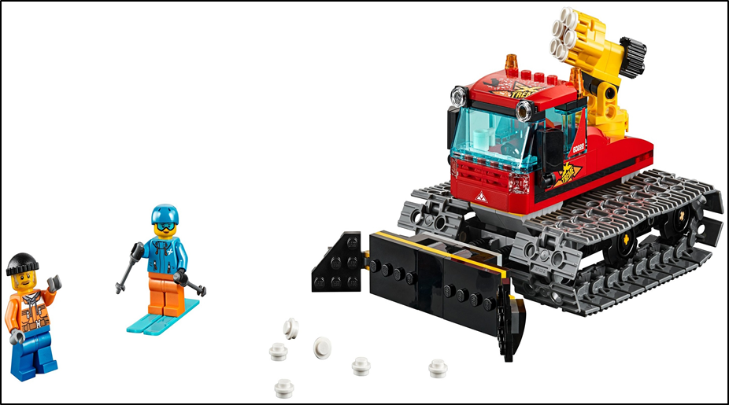

Для большей проходимости самоходные снегоуборщики оснащают гусеницами. Гусеничный привод улучшает сцепление с поверхностью и позволяет эффективно работать на склонах. Гусеничные снегоуборщики могут иметь систему переноса центра тяжести для лучшей уборки, соответственно, слежавшегося, заледенелого или рыхлого снега. Легкость управления и изменения направления движения некоторых моделей снегоуборщиков может обеспечиваться системой разблокировки колес/гусениц. Для того чтобы повернуть направо или налево, достаточно нажать курок на правой или, соответственно, на левой рукоятке управления снегоуборщиком. Происходит отключение привода и этого колеса/гусеницы, и снегоуборщик поворачивает сам, без приложения к нему физических усилий.

Для удобства и облегчения запуска в сильные морозы некоторые модели снегоуборщиков оборудованы электростартером, работающим от сети 220 В. Для работы в тёмное время суток, на некоторых снегоуборочных машинах установлена фара, а для еще более комфортной эксплуатации имеется подогрев ручек.

Кроме того, для некоторых снегоуборщиков предусмотрено использование подметальной роторной щётки с износостойкой щетиной, которая позволяет освободить территорию весной от талого снега, а летом - подмести мусор.

Восстановление в короткие сроки пешеходного и автомобильного движения после обильного снегопада практически невозможно без специальных снегоуборочных машин, особенно в крупных городах. Заводом дорожных машин осуществляется производство и продажа снегоуборочных машин двух наименований. Выпускаемая техника для уборки снега надежна и высокопроизводительна, способна работать в условиях снежных завалов.

**ОПИСАНИЕ ПРОЕКТА**

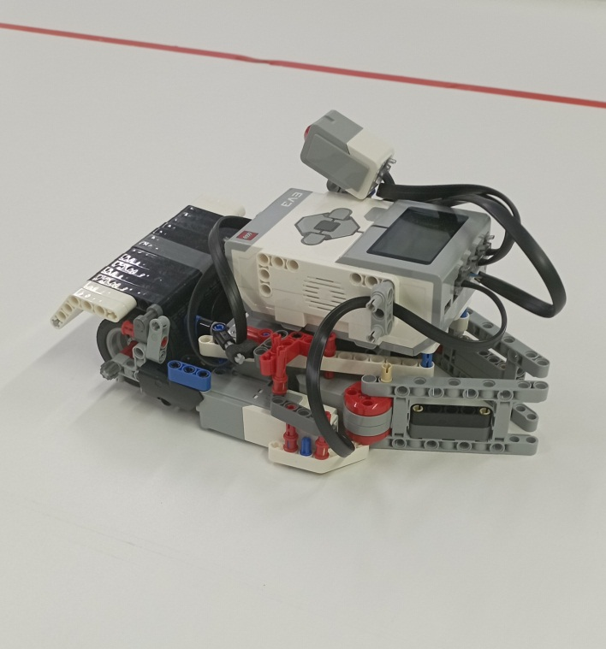 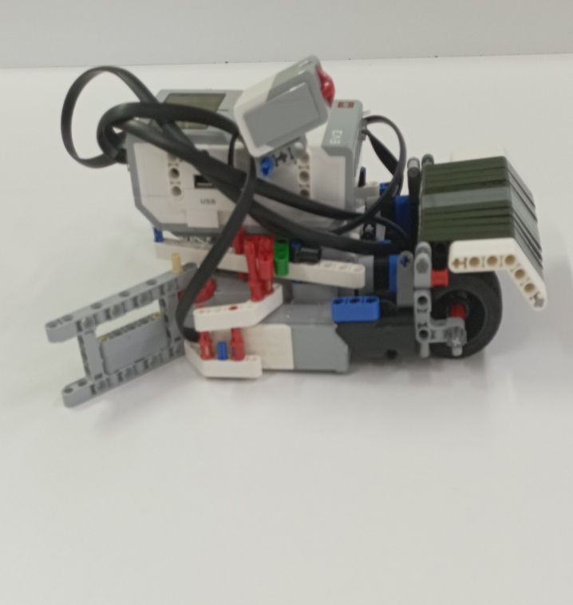

Свой проект я создал из конструктора ev3 майнштормс.

Продумал ему передний щит, который будет убирать снег на узких пешеходных дорогах. Скорость робота не большая, так как задумано, что уборщик работает от аккумулятора. И при большой скорости аккумулятор садится быстрее, чем при минимальной скорости.

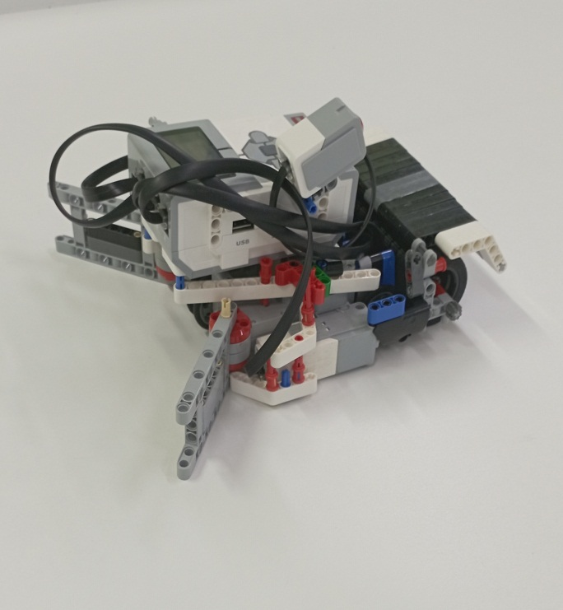 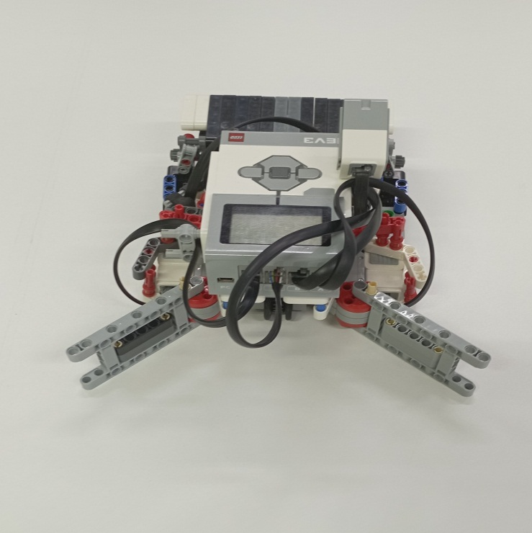

Сзади у робота сделаны щетки, которые предназначены для сметания снега с пешеходных дорог. И чтобы снег не вылетал, придуман сверху – щит.

Робота можно запрограммировать или управлять им с пульта дистанционно.